AI Projekt

Christopher Hollstein, Florian Martens, Julian Kiesler

Inhaltsverzeichnis

Vorwort 3

Projektübersicht 4

Hauptseite 7

Spiele 9

„Binary Bubbles“ 9

„Binary Puzzle“ 11

Fazit 13

Vorwort

Sehr geehrte Leser/innen, auf den folgenden Seiten geben wir – Christopher Hollstein, Florian Martens und Julian Kiesler – einen kurzen Überblick über unsere Projektarbeit, ihre Features und Funktionen, den groben Projekt-Ablauf, die Arbeitsteilung sowie den Aufbau unserer Anwendung. Im Abschnitt „Übersicht“ befindet sich eine allgemeine Einführung in unser Projekt. Erläuterungen, Beweggründe sowie die technische Komponente der Kernfunktion bzw. der Hauptseite befinden sich im Kapitel „Hauptseite“. Anschließend folgt eine Erläuterung der beiden Lernspiele, welche im Verlaufe unseres Projekts entwickelt wurden. Zum Abschluss folgt ein Fazit/Resümee, wo wir nochmal auf einige Probleme oder Herausforderungen zurückblicken möchten und eine kleine Nachbetrachtung schildern.

Projektübersicht

Dieses Projekt ist Bestandteil einer Lernplattform für den Informatikbereich „Theoretische Informatik“. Der Nutzen besteht darin, die Studenten mit einer interaktiven Lern-Oberfläche zu unterstützen, um das Umrechnen diverser Zahlen zwischen den Zahlensystemen zu lernen und zu verinnerlichen. Dafür wurde das Projekt in 2 wesentliche Teile unterteilt. Einerseits sollte die Möglichkeit geschaffen werden, auf der Startseite der Anwendung Rechenaufgaben bearbeiten zu können, indem jeder Anwender zwischen alle wesentlichen Zahlensysteme eine Auswahl treffen kann, um diese zu üben. Dafür bekommt der Anwender variable Übungsaufgaben und kann versuchen diese auf Basis der Vorlesungsinhalte zu lösen. Nach der Eingabe des Ergebnisses kann überprüft werden, ob dieses korrekt ist. Falls nicht, kann der User beliebige weitere Lösungsversuche unternehmen oder sich eine umfangreiche Hilfe anzeigen lassen. Bei dieser Hilfe wird sowohl die grobe Theorie als auch die einzelnen Rechenschritte erklärt, sodass der Nutzer mögliche Fehler erkennen und daraus lernen kann. Dieser Teil unseres Systems wurde hauptsächlich mit dem AngularJS-Framework programmiert, damit dieses ohne weitere Probleme in das bereits existierende System unseres betreuenden Professors Prof. Dr.-Ing. Martin Eisemann eingepflegt werden kann.

Der zweite Teil unseres Systems besteht darin, den Studenten das Lernen der Binärzahlen spielerisch näher zu bringen und durch Erfolge oder auch durch den Wettkampf mit Kommilitonen über eine längere Zeit zu motivieren. Wir haben uns für 2 verschiedene Varianten entschieden, damit das Lernen abwechslungsreicher gestaltet ist und auch um verschiedene Schwierigkeitsstufen zu erzeugen. Die beiden Spielvarianten beinhalten eine Anleitung bzw. ein Tutorial um dem Nutzer die Abläufe näher zu erläutern. Beide Spiele dienen der Vertiefung der Fähigkeiten des Dualsystems, da dieses das elementarste Zahlensystem der Informatik ist. Bei der ersten Spielvariante bekommt der User eine per Zufall generierte Zahl im Dezimalsystem angezeigt und muss diese in das Dualsystem umrechnen. Neben der Dezimalzahl werden dabei verschiedene Lösungsmöglichkeiten im Dualsystem in Form von sogenannten „Bubbles“ dargestellt, wovon jedoch nur eine Lösung richtig ist. Diese muss durch schnelles Ausrechen gefunden werden. Wenn die richtige Lösung angeklickt wurde, bekommt der Spieler einen Punkt und kann mit der nächsten Runde fortfahren. Beim Anklicken einer falschen Zahl oder bei einem Klick neben die „Bubbles“, ist das Spiel vorbei und der Spieler muss von vorne anfangen. Unter dem Aspekt der zeitlichen Komponente kann der Ehrgeiz nochmal gesteigert und das schnelle Umrechnen vom Dezimalsystem in das Dualsystem optimiert werden. Durch die Punkte entsteht die Möglichkeit sich mit anderen Studenten zu messen wodurch die Motivation automatisch ansteigen sollte, viele Punkte zu erreichen.

Das zweite Spiel ist hingegen anders aufgebaut und hat aufgrund seines gegebenen Schwierigkeitsgrades auch keinen Spielmodus gegen die Zeit erhalten. Bei diesem Spiel wird auch eine Dezimalzahl angegeben, jedoch nicht mehr verschiedene Lösungsmöglichkeiten sondern nur einzelne Fragmente die richtig zusammengesetzt die Lösung ergeben. Die einzelnen Fragmente werden in Form von Rechtecken angezeigt und müssen durch eine Interaktion mit der Maus zusammengesetzt werden. Dafür können die Fragmente durch geklickt halten und ziehen, bewegt und durch loslassen an einer Seite eines anderen Blocks verbunden werden. Dadurch werden die Zahlen zusammengesetzt und eine neue Zahl entsteht. Je nachdem an welcher Seite eines Blocks ein Anderer andockt, wird die Zahl links oder rechts hinzugefügt und so ergibt sich eine neue Zahl mit der weitergearbeitet werden kann. Im Falle eines falschen Klicks oder einer falschen Teilkombination ist es möglich den letzten Schritt rückgängig zu machen. Wenn das Spiel durch das falsche Zusammensetzen einer Zahl beendet wird, bekommt der Spieler seine Lösung und auch die richtige Lösung angezeigt, um seinen Fehler zu erkennen und aus dem Feedback zu lernen. Pro Spielrunde sind nur so viele Fragmente gegeben wie für die Lösung benötigt werden, da die Aufgabe für Gelegenheitsspieler schon anspruchsvoll genug ist. Auch hier gibt es wieder Punkte zu sammeln, um sich mit anderen Spielern zu messen.

Die Arbeit im Team, bestehend aus drei Studenten der „Allgemeinen Informatik“, wurde ausgeglichen aufgeteilt. Jeder hat sich in die verschiedenen Bereiche eingearbeitet um die Aufgabenstellung in AngularJS, Javascript, HTML und CSS zu lösen. Sobald Probleme aufgetreten sind und diese nicht allein zu beheben waren, wurde der Rest der Gruppe rechtzeitig alarmiert, damit jeder helfen konnte, entweder telefonisch, im Chat oder vor Ort an der TH.

Die Basis bzw. das Grundkonzept wurde in Zusammenarbeit mit dem betreuendem Professor und seinem wissenschaftlichem Mitarbeiter ausgewählt. Nach wenigen Wochen wurde ein grober Entwurf mit ein paar Umsetzungsideen präsentiert. Dabei lag der anfängliche Fokus primär auf der grafischen Oberfläche, als Startpunkt der Projektrealisierung. Nach durchweg positivem Feedback und übereinstimmenden Vorstellungen begann schließlich die technische Umsetzung. Nach einer Weile konnte auch eine erste konkrete Spielidee neben der Hauptseite präsentiert werden. Dabei handelte es sich im Grunde genommen um eine Art Binär-Tetris. Im weiteren Verlauf des Projekts stellte sich jedoch heraus, dass es noch bessere Möglichkeiten gibt, den Spielern das Lernen der Zahlensysteme näher zu bringen. Nach längeren Überlegungen, wie die Spiele bestmöglich ihren Zweck, Lernen mit Spaß, erfüllen können, entstanden zwei Spielvarianten die von da an weiterverfolgt wurden. Anfangs waren die Anwendungen noch sehr einfach gestrickt, beherrschten aber schon die Grundfunktionalitäten. Mit der Zeit wurden nette Effekte durch JavaScript hinzugefügt um wie in der finalen Version ein dynamisches Spielen zu garantieren. Das die Idee des Binärtetris nie ganz aus den Köpfen aller Beteiligter verschwunden ist, zeigt vor Allem die „Drag & Drop“-Spielvariante. Anstatt die Bausteine der Binärzahl herunter schweben zu lassen, wurde eine Alternative zum Zusammenbau der gesuchten Zahl entwickelt. Auch hier ließen sich recht schnell einige Punkte gefunden, welche ein gutes Spielerlebnis aber auch einen Lernerfolg garantieren.

Nach jedem Projekttreffen wurden angesprochene bzw. kritisierte Aspekte überarbeitet um die Anwendung gezielt und effektiv zu verbessern.

Hauptseite

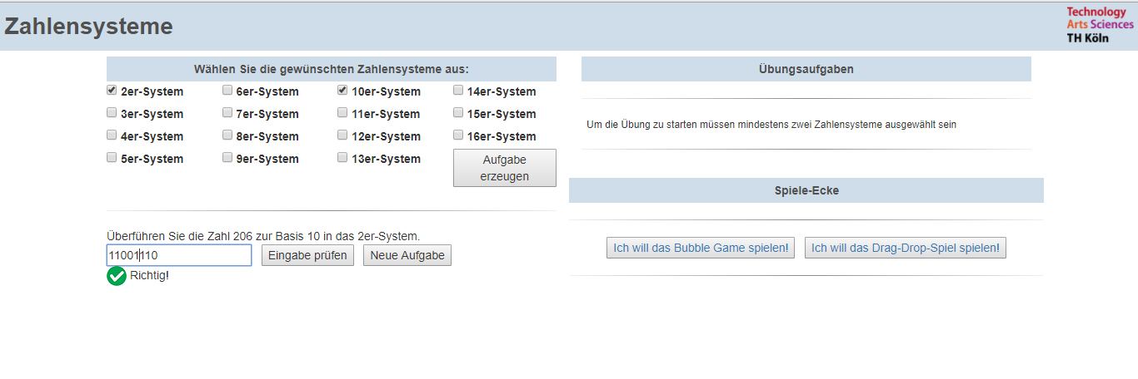

Abbildung 1: Die Hauptseite

Die Hauptseite, das Kernelement des Projekts. Mit ihrer Hilfe soll jeder Nutzer die schnelle und einfache Möglichkeit bekommen mit beliebigen Zahlensystemen zu trainieren. Dabei sind die relevantesten Zahlensysteme automatisch vorausgewählt, falls ein Anwender nur eine schnelle Möglichkeit sucht um effektiv für die anstehende Klausur zu üben. Durch einen Klick auf „Aufgabe erzeugen“ wird die Auswertung der angewählten Checkboxen angestoßen und damit eine dynamische Aufgabe, basierend auf der Auswahl des Users, erzeugt. Gleichzeitig wird im verwendeten Angular-Controller das korrekte Ergebnis zur Gegenprüfung berechnet, sodass bei der Abgabe der Lösung nur noch ein Vergleich der abgegebenen und der bereits errechneten Zeichenkette durchgeführt werden muss. Dadurch erhält der Nutzer sehr schnell ein Feedback darüber ob seine Lösung korrekt war. Beim Vergleich wird auf Zeichenketten zurückgegriffen da oberhalb des Dezimalsystems auch Buchstaben vorkommen können. Standardmäßig sind alle Zahlen zwischen 1 und 5000 eine mögliche Lösung.

Die Abgabe der Lösung ist dabei auf zwei Wegen möglich. Zum Einen kann im Eingabefeld einfach „Enter/Return“ gedrückt werden und zum Anderen kann der Button „Eingabe prüfen“ genutzt werden. Hier gibt es aus Gründen der Usability zwei Möglichkeiten. So wird sichergestellt, dass jeder User einen Weg findet seine Lösung an die Anwendung zu übergeben. Ähnliche Gründe gibt es für den Button „Neue Aufgabe“. Er soll dem Anwender deutlich machen, dass er eine neue Aufgabe generieren kann. Der anfängliche Aufbau, bei dem nur der Button im Checkbox-Bereich dafür vorgesehen war, erwies sich bei den Usability-Tests als unglücklich.

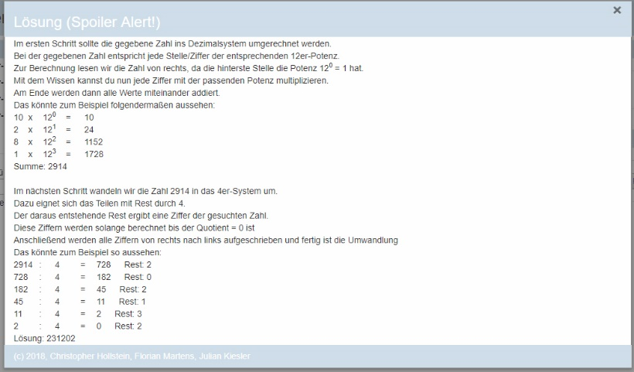Nach einem Lösungsversuch erscheint unmittelbar Feedback. Im Falle einer richtigen Antwort erscheint ein grüner Haken. Bei einer falschen Antwort wird selbige durch ein rotes Symbol visualisiert. Des Weiteren erscheint ein „Hilf mir“-Button. Ein Klick darauf blendet einen Dialog ein, indem einerseits mit einem statischen Text, die Theorie der Umrechnung erklärt wird und andererseits der Rechenweg dynamisch ausgegeben wird. Damit soll dem Anwender bis ins Detail nahe gebracht werden, wie dieses Teilgebiet der theoretischen Informatik funktioniert.

Abbildung 2: Hilfe-Dialog

Im rechten Bereich der Seite befindet sich zudem eine minimale Erklärung, wie die Aufgaben ohne Probleme generiert werden können, sowie der Zugang zu den beiden Lernspielen.

Das Design der Anwendung wurde möglichst simpel gehalten um nicht durch verschiedene spektakuläre grafische Elemente von der Thematik abzulenken. Die Farbgebung entspricht dabei der, der bereits existierenden Lernmodule auf der Homepage von Prof. Dr.-Ing. Martin Eisemann. Damit wird ein optisch nahtloses Einbinden dieser Anwendung gewährleistet. Abgesehen davon wäre Blau ohnehin als Akzentfarbe gewählt worden, da es oft im technischen Bereich zu finden ist und visuell nicht so vorbelastet ist wie beispielsweise Rot oder Grün.

Technisch lag der Fokus darauf, so viele Elemente wie möglich dynamisch durch den eingesetzten Angular-Controller einzubinden. Angefangen bei den Checkboxen, welche zu Beginn des Controllers in einem Array definiert werden bis hin zum „Hilfe“-Dialog dessen HTML-Snippets für den Rechenweg komplett im Angular-Controller zusammengebaut werden und anschließend mit Hilfe von ng-Sanitize und ng-bindHTML an die Seite übergeben werden. Zudem werden sowohl die Erstellung der Aufgaben sowie deren Berechnung im Controller erledigt, sodass im HTML abgesehen von den Texten alle weiteren Inhalte in AngularJS gepflegt werden können. Da der Controllercode erläuternde Kommentare enthält, wird an dieser Stelle auf Codebeispiele verzichtet.

Spiele

Zur Einleitung beginnt dieses Kapitel mit einem Zitat, denn Friedrich Schiller schrieb bereits in seinem 15. Brief „Über die ästhetische Erziehung des Menschen“:

„Der Mensch spielt nur, wo er in voller Bedeutung des Worts Mensch ist, und er ist nur da ganz Mensch, wo er spielt.“

Inspiriert davon wurden beide Spiele entworfen und mit dem Ziel entwickelt, Spaß und Wettkampf in den oftmals tristen Alltag des Lernens zu bringen. Beide Spielvarianten wurden im Kapitel „Projektübersicht“ bereits grob erklärt und sind im Folgenden nochmal im Detail zu finden. Für beide Anwendungen wurde ein Canvas als Basis gewählt, da es zum Einen einsteigerfreundlich ist und zum Anderen eine gute Grundvoraussetzung für Spiele mit dynamischen Grafiken und Interaktionen darstellt. Zudem ist es sehr wartungsfreundlich.

# „Binary Bubbles“

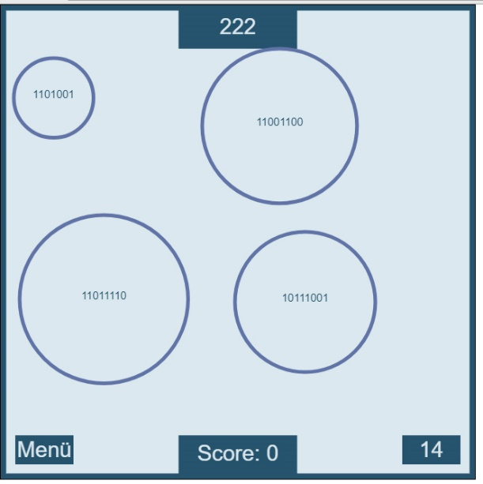

Abbildung 3: Binary Bubbles

„Binary Bubbles“ dient im Grunde dazu, Routine im Umgang mit Zahlen im Dualsystem zu erlangen und ist daher das einsteigerfreundlichere Spiel.

Es setzt vorhandene Kenntnisse über das Dualsystem voraus. Ziel des Spiels ist es in jeder Runde jeweils das passende Äquivalent zur gegebenen Zahl (Darstellung im Dezimalsystem) im Dualsystem zu finden. Im Gegensatz zur zweiten Anwendung wird hier nicht das Verständnis für den Aufbau von Zahlen im Dualsystem trainiert, sondern der schnelle und sichere Umgang mit selbigen geschult.

Am oberen Rand wird die gegebene Zahl im Dezimalsystem angezeigt. Jeder Kreis bzw. Bubble repräsentiert ein mögliches Äquivalent im Dualsystem. Der Durchmesser der Kreise skaliert relativ zu dem dargestellten Wert der Binärzahl. Das bedeutet, je größer der Wert der Zahl, desto größer der Durchmesser des Kreises. Aus Gründen der Darstellbarkeit werden sehr kleine Werte mit einer minimalen Größe dargestellt. Die gesuchte Zahl kann im Wertebereich von 1 – 255 liegen. Dieser Bereich ist bewusst so gewählt, da er 2^8 entspricht, was einem Oktett einer IPv4 entspricht. Der Button im linken unteren Bereich führt zurück in Hauptmenü des Spiels. Hier kann zwischen 2 Spielmodi gewählt werden. „TIME“ und „ENDLESS“. Auf die Unterschiede der beiden Modi wird später detailliert eingegangen. Außerdem existiert die Möglichkeit eine kurze Spielanleitung zu lesen. Rechts neben dem Menü-Button wird der Punktestand angezeigt. Pro richtig gewähltem Äquivalent wird der Score um 1 erhöht. In der rechten unteren Ecke wird die verbleibende Zeit angezeigt. Auf diese Besonderheit des Modus „TIME“ wird in einem separaten Abschnitt eingegangen.

Spielmodus „TIME“

In diesem Spielmodus läuft die Zeit gegen den Spieler. Zu Beginn des Spiels bleiben dem Spieler 20 Sekunden um die richtige „Bubble“ auszuwählen. Pro richtigem Klick werden dem Spieler 5 Sekunden gutgeschrieben. Sollte der Spieler einmal eine falsche Entscheidung getroffen haben und nicht die richtige „Bubble“ oder neben eine „Bubble“ geklickt haben, so werden 5 Sekunden abgezogen. Ist die Zeit abgelaufen, so ist das Spiel beendet. Anschließend wird der finale Score angezeigt.

Spielmodus „ENDLESS“

Der Spieler hat die Möglichkeit in Ruhe nachzudenken und wohl durchdachte Entscheidungen zu treffen. Es läuft kein Timer. Der Spieler hat dafür lediglich einen Versuch die richtige „Bubble“ zu treffen. Im Falle eines Fehlers ist das Spiel beendet. Die vom Spieler angeklickte Bubble wird rot markiert, die richtige Bubble wird grün markiert. Dadurch bekommt der Spieler Feedback und sieht welche Eingabe richtig gewesen wäre.

Die Anwendung ist im Großen und Ganzen simpel gestaltet und dient als spielerische Einführung in die Welt der Binärzahlen. Beim Mouseover der „Bubbles“ werden diese farblich invertiert um dem Spieler schnell zu verdeutlichen wo er sich gerade befindet. Außerdem ist damit gegeben, dass das Farbspektrum im Grunde gleich bleibt. Auch hier ist die Farbwahl durch die bereits existierenden Lerntools inspiriert um einen einheitlichen Gesamteindruck zu erzeugen.

Technisch wurde das Spiel so umgesetzt um sowohl einfach in der Handhabung, als auch im allgemeinen Verständnis zu sein. Zusätzlich wurde eine bewusste Entscheidung getroffen, eine „TIME“-Modus zu implementieren um diesem schnell zugänglichen Spiel noch etwas mehr Anreiz durch den Zeitdruck zu geben. So kann sich jeder Anwender schnell in die Lage bringen Klausur- und Übungsaufgaben in Zukunft problemlos und viel schneller zu lösen. Einige Tests mit Anwendern, ganz egal ob mit oder ohne Vorerfahrung in der Informatik, zeigten vor allem zu Beginn eine steile Lernkurve.

# „Binary Puzzle“

Bei diesem Spiel übt der Spieler die Umrechnung von Zahlen aus dem Dezimalsystem ins Dualsystem. Grundlegende Kenntnisse über die beiden Systeme werden zum Spielen vorausgesetzt. Durch simples Drag&Drop baut der Spieler nach und nach eine Zahl im Dualsystem. Ziel des Spiels ist es, die gegebene Zahl mit Hilfe der binären Bausteine, die dem Spieler gegeben sind, zu konstruieren. Um die Möglichkeiten des Spiels ohne Kenntnis des Spiels voll ausschöpfen zu können, gibt es die Möglichkeit ein Tutorial aufzurufen, welches durch simple Klicks durchschritten werden kann.

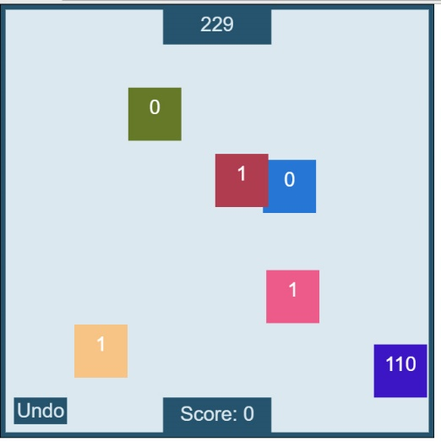Nachträgliche Änderungen der Reihenfolge der aneinandergereihten Binärbausteine sind ohne Weiteres möglich. Erkennt der Spieler einen Fehler bevor er die beiden zuletzt verbliebenen Bausteine zusammenfügt, kann er die vorherigen Operationen rückgängig machen und den Fehler so korrigieren. Werden hingegen die letzten beiden Rechtecke aneinander gereiht, wird die vom Spieler konstruierte Binärzahl mit der gegebenen Zahl verglichen und so überprüft, ob die Eingabe korrekt ist. Hat der Spieler die Zahl korrekt zusammengefügt, so wird der Score um 1 erhöht und eine neue Runde startet. Sollte der Spieler eine fehlerhafte Eingabe getätigt haben, so wird ihm das richtige Ergebnis gezeigt und das Spiel ist beendet. Der Spieler hat dann selbstverständlich die Möglichkeit ein neues Spiel zu beginnen. Der zuvor erzielte Score wird verworfen und das Spiel startet bei 0 Punkten. Der Wertebereich der möglichen Zahlen liegt zwischen 4 und 255. Die Zahlen 0 und 1 sind für das Spiel ungeeignet, da für eine Runde mindestens 2 Bausteine erstellt werden müssen und es keine führende Null gibt.

Abbildung 4: Binary Puzzle

**Fragmentierung der Zahl**

Allgemein gilt, ein Baustein trägt bei initialer Konfiguration maximal 3 Ziffern. Pro Runde gibt es mindestens 2 Bausteine. Die Verteilung der binären Fragmente erfolgt nach dem Zufallsprinzip. Wobei die Chance auf Teilung bei 60% liegt.

Die vollständige Binärzahl wird von links nach rechts und Bit für Bit betrachtet. Bei jedem Bit wird per Zufall eine Entscheidung getroffen, ob die Zahl an dieser Stelle getrennt wird oder zusätzlich das nächste Bit angefügt wird. Die gewertete Zufallsentscheidung erfolgt 60 zu 40 für die Trennung an der gerade betrachteten Stelle.

Es ist zu beachten, je mehr Bausteine und je kleinere Fragmente, desto komplexer die Aufgabe.

**Ablauf des Spiels**

Wie oben bereits erwähnt, ist der Spieler nun aufgefordert durch Drag & Drop die oben eingeblendete Zahl zu erstellen. Hat der Spieler eine vermeintliche Lösung kreiert, wird das Ergebnis überprüft. Stimmt die Zahl mit dem gegebenen Wert überein, so bekommt der Spieler einen Punkt und die nächste Runde beginnt. Ist die Eingabe falsch, so ist das Spiel beendet.

Auch bei diesem Spiel wurde Wert darauf gelegt, zumindest in den widerkehrenden grafischen Elementen eine vergleichbare optische, sowie farbliche Anmutung, wie im oben beschriebenen „Binary Bubble“ zu implementieren. Die beweglichen Binärkästen haben zufällige Farben, damit sie sich voneinander abheben. Dies hat sich als sinnvoll erwiesen, da es gerade bei Spielen ab rund 5 beweglichen Kästen zu Überlagerungen kommt und die Spieler mit diesem Design trotzdem die Übersicht behalten konnten.

Des Weiteren stand bei der Umsetzung die Größe der Kästen im Fokus. Diese wachsen je nach Anzahl der angehangenen Kästen um dem Spieler zu verdeutlichen, welche Bausteine er sich bereits selbst zusammengebaut hat. Dies bietet neben der offensichtlichen Veränderung der Zahl innerhalb des Kastens eine weitere optische Stütze. Ein weiterer wichtiger Punkt war die Möglichkeit, bereits konstruierte Teillösungen wieder zurücksetzen zu können. Anfängliche Überlegungen die angebauten Teile beispielsweise durch einen Doppelklick wieder abzulösen, erwies sich bei einem Blick auf die daraus resultierende Usability als ungünstig. Infolgedessen wurde der „Undo“-Button eingeführt. Dieser Pfeil sollte jedem Spieler der Zielgruppe bekannt sein und ist zudem in allen Sprachen verständlich.

Fazit

Zu guter Letzt gehört an das Ende dieser Projektdokumentation ein kurzes Fazit. Es war ein wunderbares Projekt, welches die Möglichkeit offenbart hat, auch mal über den Tellerrand hinauszuschauen. So sind Programmiersprachen wie JavaScript oder das zugehörige Framework AngularJS im Alltag des AI-Studiums quasi nicht existent. Dieses Projekt kann also auch als Kontakt in eine andere Welt der Informatik gesehen werden. Anfangs war es über weite Strecken eine echte Herausforderung, auch weil die Einarbeitung in Angular deutlich schleppender verlief als erwartet. Dazu kamen auch viele fordernde Praktika, welche in manchen Phasen dazu führten, dass das Projekt immer mal wieder liegen geblieben ist und dann mehr oder weniger neu begonnen werden musste. Zumindest nahm das erneute Einlesen in den bestehenden Code immer wieder einiges an Zeit ein. Das war zu Beginn des Projektes leider nicht sehr förderlich, erwies sich gegen Ende aber als gutes Training und wurde immer unproblematischer.

Alles in Allem war dieses Projekt mehr Chance als Risiko, da vor allem das Umfeld, in Person von Prof. Dr.-Ing. Martin Eisemann und Christian Hahn optimal war. Die Terminfreiheit und die ungezwungenen Projekttreffen waren sowohl ein großer Pluspunkt als auch ein erheblicher Motivationsschub für das Team. Rückwirkend betrachtet war es ein sehr gutes Projekt, da es nicht nur irgendeine konstruierte Aufgabenstellung war, sondern dabei etwas für die Nachwelt entstanden sein könnte.

Zu finden ist das Projekt unter folgendem Link: <https://github.com/chr3591/numberSystems>